温馨提示：
此题库为Word版，请按住Ctrl,滑动鼠标滚轴，调节合适的观
看比例，点击右上角的关闭按钮可返回目录。
考点9 磁场
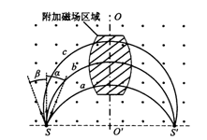
1.（2010·江苏物理卷·T9）如图所示，在匀强磁场中附加另一匀强磁场，附加磁场位于图中阴影区域，附加磁场区域的对称轴OO′与SS′垂直。a、b、c三个质子先后从S点沿垂直于磁场的方向射入磁场，它们的速度大小相等，b的速度方向与SS′垂直，a、c的速度方向与b的速度方向间的夹角分别为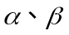，且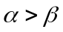。三个质子经过附加磁场区域后能达到同一点S′，则下列说法中正确的有( )
A．三个质子从S运动到S′的时间相等
B．三个质子在附加磁场以外区域运动时，运动轨迹的圆心均在OO′轴上
C．若撤去附加磁场，a到达SS′连线上的位置距S点最近
D．附加磁场方向与原磁场方向相同
【命题立意】本题以三个速度大小相同的质子在磁场中运动，考查带电粒子在磁场中的运动，题目设置较难。
【思路点拨】解答本题可按以下思路分析：
由洛仑兹力不做功，速度大小不变
根据三个质子运动轨迹
由质子运动半径，以质子b为例画出其运动轨迹
确定运动轨迹的圆心位置
判断三个质子的运动时间长短

【规范解答】选CD。三个质子从S运动到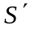过程，运动轨迹的长度从a、b、c依次增大，由于洛仑兹力对质子不做功，三个质子速度大小始终相等，运动时间不相等，A错误；三个质子在附加磁场以外区域及附加磁场区域运动时，以质子b为例画出其运动轨迹图两种情况（R>r和R<r）如图①②所示，由图可以看出质子b的运动轨迹的圆心不在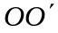轴上，所以B错误；用作图法可知，若撤去附加磁场，a到达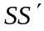连线上的位置距S点距离为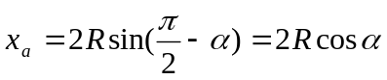，b到达连线上的位置距S点距离为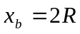，c到达连线上的位置距S点距离为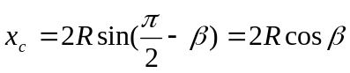，可知a到达SS′连线上的位置距S点最近，C正确；因b要增大曲率，才能使到达连线上的位置向S点靠近，所以附加磁场方向与原磁场方向相同，D正确。
v
P
Q
O
O′
S
S′
A
B
R
r
图①
v
P
Q
O
O′
S
S′
A
B
R
r
图②
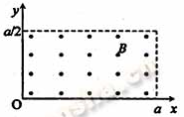
2.（2010·新课标全国卷·T25）（18分）如图所示，在0≤ x ≤ a、0≤ y ≤ 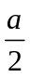范围内有垂直于xy平面向外的匀强磁场，磁感应强度大小为B。坐标原点O处有一个粒子源，在某时刻发射大量质量为m、电荷量为q的带正电粒子，它们的速度大小相同，速度方向均在xy平面内，与y轴正方向的夹角分布在0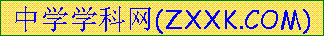～90°范围内。己知粒子在磁场中做圆周运动的半径介于a/2到a之间，从发射粒子到粒子全部离开磁场经历的时间恰好为粒子在磁场中做圆周运动周期的四分之一。求最后离开磁场的粒子从粒子源射出时的
（1）速度的大小
（2）速度方向与y轴正方向夹角的正弦。
【命题立意】本题以大量带电粒子沿各个方向在有界匀强磁场中作匀速圆周运动，建立一幅动态运动图
景，考查考生空间想象能力和运用数学知识处理物理问题的能力。
【思路点拨】解答本题可按以下思路分析：
画出沿﹢y方向以a/2为半径做圆周运动轨迹
增大半径将运动圆弧以O为圆心旋转
圆弧轨迹与磁场上边界相切时为临界轨迹
再将临界轨迹旋转
比较得到最长时间

【规范解答】
（1）设粒子的发射速度为v，粒子做圆周运动的轨道半径为R，由牛顿第二定律和洛仑兹力公式，得：
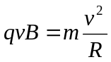， ① （2分）
由①解得：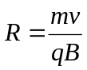 ② （1分）
画出沿﹢y方向以a/2为半径做匀速圆周运动轨迹如图①所示，再画出从坐标原点O沿与y轴正方向以半径R₀（a/2<R₀<a）做匀速圆周运动且圆弧轨迹与磁场上边界相切时的临界轨迹②，然后将临界轨迹②以O为圆心顺时针或逆时针旋转，根据在磁场中的轨迹线的长度即可判断运动时间的长短，如下图所示。从图不难看出临界轨迹②对应的运动时间最长。
当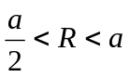时，在磁场中运动时间最长的粒子，其轨迹是圆心为C的圆弧，圆弧与磁场的上边界相切，如图所示，设该粒子在磁场中运动的时间为t，依题意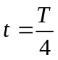，得：
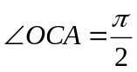。 ③ （4分）
设最后离开磁场的粒子的发射速度方向与y轴正方向的夹角为α，由几何关系可得：
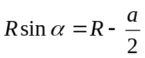 ④ （2分）
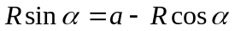 ⑤ （2分）
B
x
y
O
②
①
又 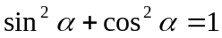 ⑥ （1分）
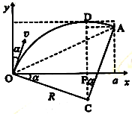
由④⑤⑥式解得：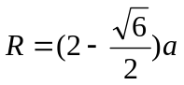 ⑦ （2分）
由②⑦式得： 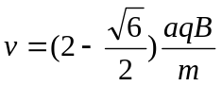 ⑧ （2分）
（2）由④⑦式得：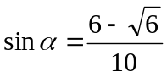 ⑨ （2分）
【答案】（1） （2）
【类题拓展】巧解有界磁场中部分圆弧运动问题
（1）分析思路三步走：
1.确定圆心，画出轨迹；
2.找几何关系，定物理量；
3.画动态图，定临界状态。
（2）分析方法四优法
1.几何对称法：粒子的运动轨迹关于入射点和出射点的中垂线对称。
2.动态放缩法：速度越大半径越大，但速度方向不变的粒子圆心在垂直速度方向的直线上。
3.旋转平移法：定点离子源发射速度大小相等、方向不同的所有粒子的轨迹圆圆心在以入射点为圆心，半径R=mv₀/(qB)的圆上，相当于将一个定圆以入射点为圆心旋转。
4.数学解析法：写出轨迹圆和圆形边界的解析方程，应用物理和数学知识求解。
本题巧妙地应用动态放缩法和旋转平移法能够很快得出带电粒子在磁场中运动时间最长的临界轨迹，问题也就迎刃而解了。
3.（2010·浙江理综·T24）（22分）在一个放射源水平放射出α、β 和 γ 和三种射线，垂直射入如图所示磁场。区域Ⅰ和Ⅱ的宽度均为d，各自存在着垂直纸面的匀强磁场，两区域的磁感强度大小B 相等，方向相反（粒子运动不考虑相对论效应）。
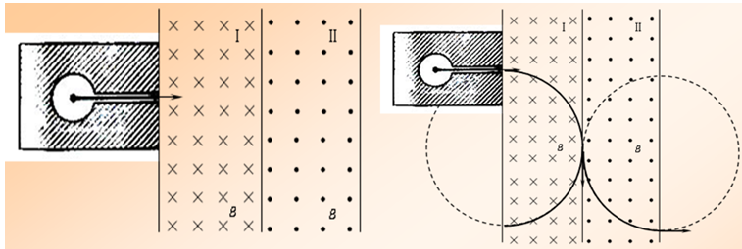
（1）若要筛选出速率大于v₁的β 粒子进入区域Ⅱ，求磁场宽度d 与B 和v₁的关系。
（2）若B＝0.0034T，v₁＝0.1c（c是光速度），则可得d，α 粒子的速率为0.001c，计算α 和γ 射线离开区域Ⅰ时的距离；并给出去除 α 和 γ 射线的方法。
（3）当d满足第（1）小题所给关系时，请给出速率在，v₁<v<v₂区间的 β 粒子离开区域Ⅱ时的位置和方向。
（4）请设计一种方案，能使离开区域Ⅱ的 β 粒子束在右侧聚焦且水平出射。
已知：电子质量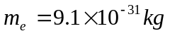，粒子质量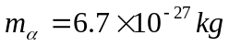，电子电荷量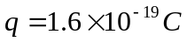，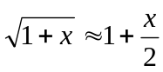（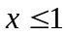时）
【命题立意】本题有机整合了原子物理和磁场内容,体现综合性和新颖性，主要考查带电粒子在磁场中的匀速圆周运动和对三种射线的理解。
【思路点拨】作图分析，找到β 粒子能进入区域Ⅱ临界条件，并画出α、β 粒子开区域Ⅰ和离开区域Ⅱ时的位置，充分利用几何关系。
【规范解答】
（1）根据带电粒子在磁场以洛伦兹力作用后作匀速圆周运动的规律
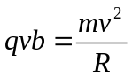 ①
由临界条件得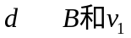的关系为
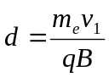 ②
（2）由①式可得粒子的回旋半径
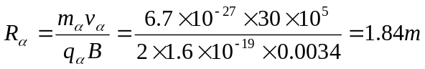
由②式得
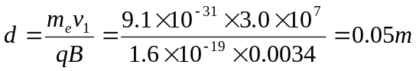
竖直方向的距离为
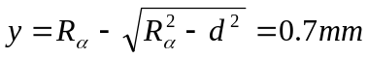
可见通过区域Ⅰ的磁场难以将粒子与 射线分离，可用薄纸挡去粒子，需用厚铅板挡掉γ 射线。
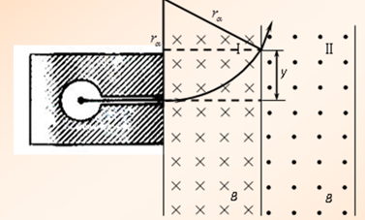
（3）在上述磁场条件下，要求速率在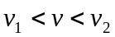区间的粒子离开区域Ⅱ时的位置和方向。先求出速度为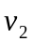的粒子所对应的圆周运动半径
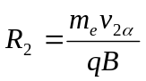
该β 粒子从区域Ⅰ磁场射出时，垂直方向偏离的距离为
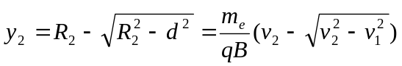
同理可得，与速度为v₁对应的β 粒子从区域Ⅱ时射出时，垂直方向偏离的距离为
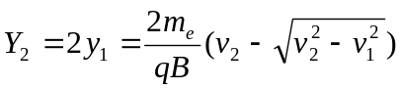
同理可得，与速度为v₁对应的β 粒子垂直方向偏离的距离为
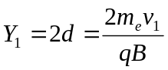 速率在区间射出粒子束宽为2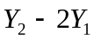，方向向右侧，如图所示。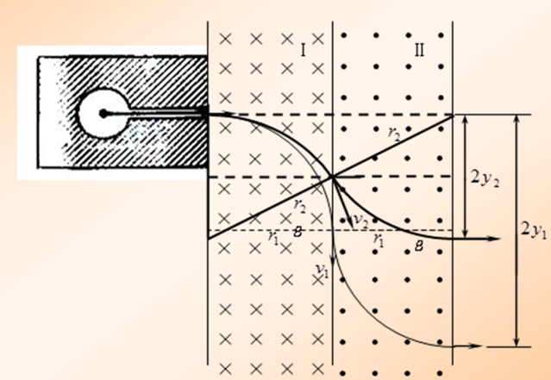

（4）由对称性可以设计出如图所示的磁场区域，最后形成聚焦，且方向水平向右。
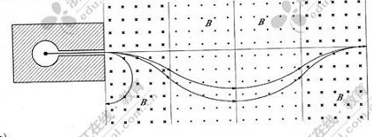
【类题拓展】带电粒子在匀强磁场匀速圆周运动问题的一般思路
带电粒子在磁场中的运动是高中物理的一个难点，也是高考的热点。在历年的高考试题中几乎年年都有这方面的考题。带电粒子在磁场中的运动问题，综合性较强，解这类问题既要用到物理中的洛仑兹力、圆周运动的知识，又要用到数学中的平面几何中的圆及解析几何知识。
解决带电粒子在磁场中的受力和运动问题的一般思路可概括为：定圆心、定半径、作轨迹、找联系、用规律。它是学生运用数学处理物理问题的能力的重要体现。
【例】（2009·浙江理综·T25）如图所示，x轴正方向水平向右，y轴正方向竖直向上。在xOy平面内有与y轴平行的匀强电场，在半径为R的圆内还有与xOy平面垂直的匀强磁场。在圆的左边放置一带电微粒发射装置，它沿x轴正方向发射出一束具有相同质量m、电荷量q（q>0）和初速度v的带电微粒。发射时，这束带电微粒分布在0<y<2R的区间内。已知重力加速度大小为g。
v
C
O
O′
R
x
y
带电微粒发射装置
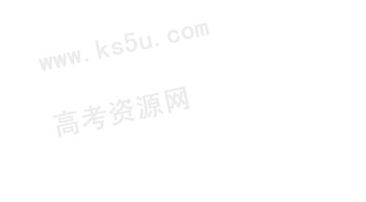（1）从A点射出的带电微粒平行于x轴从C点进入有磁场区域，并从坐标原点O沿y轴负方向离开，求点场强度和磁感应强度的大小和方向。
（2）请指出这束带电微粒与x轴相交的区域，并说明理由。
（3）若这束带电微粒初速度变为2v，那么它们与x轴相交的区域又在哪里？并说明理由。

【解 析】本题考查带电粒子在复合场中的运动。
带电粒子平行于x轴从C点进入磁场，说明带电微粒所受重力和电场力平衡。设电场强度大小为E，由 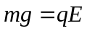
可得 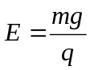 方向沿y轴正方向。
带电微粒进入磁场后，将做圆周运动。 且r=R
如图（a）所示，设磁感应强度大小为B。由 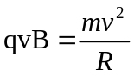
得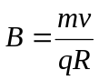方向垂直于纸面向外
（2）这束带电微粒都通过坐标原点。
方法一：从任一点P水平进入磁场的带电微粒在磁场中做半径为R的匀速圆周运动，其圆心位于其正下方的Q点，如图b所示，这束带电微粒进入磁场后的圆心轨迹是如图b的虚线半圆，此圆的圆心是坐标原点为。
A
C
O
R
O′
v
x
y
图(a)
R
P
Q
x
O
图(b)
y
方法二：从任一点P水平进入磁场的带电微粒在磁场中做半径为R的匀速圆
v
R
θ
O′
周运动。如图b示，高P点与O′点的连线与y轴的夹角为θ，其圆心Q的坐标
为（-Rsinθ，Rcosθ）,圆周运动轨迹方程为
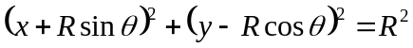
得x=0 x=-Rsinθ
y=0或y=R(1+cosθ)
（3）这束带电微粒与x轴相交的区域是x>0
带电微粒在磁场中经过一段半径为r′的圆弧运动后，将在y同的右方(x>0)的区域离开磁场并做匀速直线运动，如图c所示。靠近M点发射出来的带电微粒在突出磁场后会射向x同正方向的无穷远处国靠近N点发射出来的带电微粒会在靠近原点之处穿出磁场。
x
y
R
O/
O
带电微粒发射装置
C
P
Q
r
图 (c)
v
M
N
所以，这束带电微粒与x同相交的区域范围是x>0.

【答案】（1）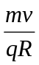；方向垂直于纸面向外
（2）见解析
（3）与x同相交的区域范围是x>0.
4.（2010·安徽理综·T23）(16分)
如图1所示，宽度为的竖直狭长区域内（边界为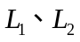），存在垂直纸面向里的匀强磁场和竖直方向上的周期性变化的电场（如图2所示），电场强度的大小为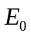，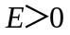表示电场方向竖直向上。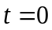时，一带正电、质量为的微粒从左边界上的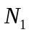点以水平速度射入该区域，沿直线运动到点后，做一次完整的圆周运动，再沿直线运动到右边界上的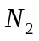点。为线段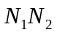的中点，重力加速度为g。上述、、、、为已知量。
(1)求微粒所带电荷量和磁感应强度的大小；
(2)求电场变化的周期；
(3)改变宽度，使微粒仍能按上述运动过程通过相应宽度的区域，求的最小值。
v
d
L₁
L₂
N₁
N₂
Q
图1
E
E₀
﹣E₀
T
2T
O
图2
t

【命题立意】本题以带电粒子在复合场中的运动为情景，结合周期性变化的电场的图像，突出了高考对读图能力、理解能力、推理能力、分析综合能力的要求，主要考查电场力公式、洛伦兹力公式、受力分析、匀速直线运动和匀速圆周运动规律、电场变化的周期和运动时间的关系等知识点。
【思路点拨】解答本题时可按以下思路分析：
受力特点
两种运动特点
磁感应强度、运动周期

【规范解答】（1）微粒做直线运动，则
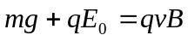 ①
微粒做圆周运动，则
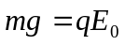 ②
联立①②式解得
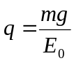 ③
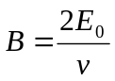 ④
（2）设微粒从N₁运动到Q的时间为t₁，做圆周运动的周期为t₂，则
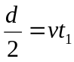 ⑤
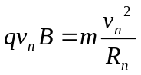 ⑥
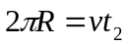 ⑦
联立③④⑤⑥⑦式解得
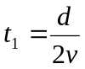 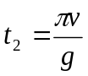 ⑧
电场变化的周期
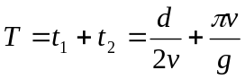 ⑨
（3）若微粒能完成题述的运动过程，要求
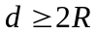 ⑩
联立③④⑥得
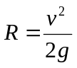
设N₁Q段直线运动的最短时间为t_{1min}，由⑤⑩得
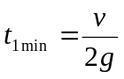
因t₂不变，T由最小值
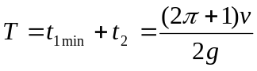
评分标准：（1）问共6分，①②各2分，③④各1分；
（2）问共8分，⑤⑥⑦各2分，⑧⑨各1分；
（3）问共6分，⑩各2分，结果2分。
【答案】（1）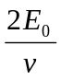 （2）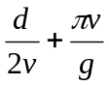 （3）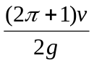
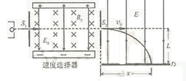
5.（2010·福建理综·T20）如图所示的装置，左半部为速度选择器，右半部为匀强的偏转电场。一束同位素离子流从狭缝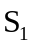射入速度选择器，能够沿直线通过速度选择器并从狭缝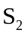射出的离子，又沿着与电场垂直的方向，立即进入场强大小为E的偏转电场，最后打在照相底片D上。已知同位素离子的电荷量为q (q＞0)，速度选择器内部存在着相互垂直的场强大小为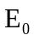的匀强电场和磁感应强度大小为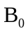的匀强磁场，照相底片D与狭缝、连线平行且距离为L，忽略重力的影响。
（1）求从狭缝射出的离子速度v₀的大小；
（2）若打在照相底片上的离子在偏转电场中沿速度v₀方向飞行的距离为x，求出x 与离子质量m之间的关系式(用E₀、B₀、E、q、m、L 表示)。
【命题立意】本题以速度选择器和匀强电场为背景，考查学生分析带电粒子在正交电磁场中和在匀强电场中的类平抛运动问题
【思路点拨】速度选择器的受力分析和电场中的偏转
【规范解答】（1）能从速度选择器中飞出，则有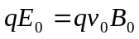 ①
解得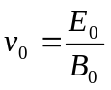 ②
(1)离子进入电场后作类平抛运动 则 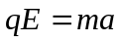 ③
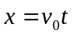 ④
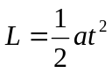 ⑤
联立②③④⑤解得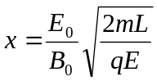
【答案】
6.（2010·山东理综·T 25）（18分）如图所示，以两虚线为边界，中间存在平行纸面且与边界垂直的水平电场，宽度为d，两侧为相同的匀强磁场，方向垂直纸面向里。一质量为、带电量+q、重力不计的带电粒子，以初速度垂直边界射入磁场做匀速圆周运动，后进入电场做匀加速运动，然后第二次进入磁场中运动，此后粒子在电场和磁场中交替运动。已知粒子第二次在磁场中运动的半径是第一次的二倍，第三次是第一次的三倍，以此类推。求
v₁
d
⑴粒子第一次经过电场的过程中电场力所做的功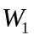。
⑵粒子第n次经过电场时电场强度的大小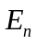。
⑶粒子第n次经过电场子所用的时间。
⑷假设粒子在磁场中运动时，电场区域场强为零。请画出从粒子第一次射入磁场至第三次离开电场的过程中，电场强度随时间变化的关系图线（不要求写出推导过程，不要求标明坐标明坐标刻度值）。
【命题立意】本题以带电粒子在复合场中的运动为情景，结合变化的电场的周期性，突出了高考对运用数学工具处理物理问题能力、推理能力、分析综合能力的要求，主要考查洛伦兹力公式、牛顿第二定律、动能定理、匀加速直线运动规律、匀速圆周运动规律、电场变化的周期和运动时间的关系等知识点。
【思路点拨】解答本题时可按以下思路分析：
匀速圆周运动特点

半径关系
速度关系

加速电场特点

n次加速的特点

【规范解答】
（1）设磁场的磁感应强度的大小为B，粒子第n次进入磁场时的半径为R_{n}，速度为v_{n}，由牛顿第二定律得：
①
由①得：
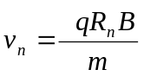 ②
因为R₂=2R₁，所以
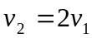 ③
对于粒子第一次在电场中的运动，由动能定理得
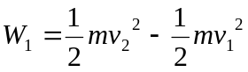 ④
联立③④式解得
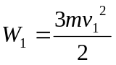 ⑤
（2）粒子第n次进入电场时速度为v_{n}，出电场时速度为x_{n+1}，有
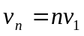，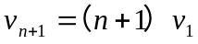 ⑥
由动能定理得
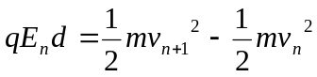 ⑦
联立⑥⑦式得
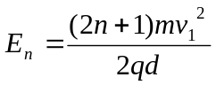 ⑧
（3）设粒子第n次在电场中运动的加速度为a_{n}，由牛顿第二定律得
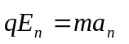 ⑨
由运动学公式得
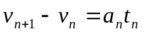 ⑩
联立⑥⑧⑨⑩式得
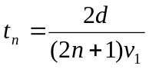
（4）如图所示
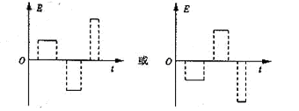

评分标准：
（1）问6分，①②③共3分，④⑤共3分
（2）问5分，⑥⑦共4分，⑧1分
（3）问4分，⑨⑩共3分， 1分
（4）问3分
【答案】见解析
7.（2010·天津理综·T12）（20分）质谱分析技术已广泛应用于各前沿科学领域。汤姆孙发现电子的质谱装置示意如图，M、N为两块水平放置的平行金属极板，板长为L，板右端到屏的距离为D，且D远大于L，O′O为垂直于屏的中心轴线，不计离子重力和离子在板间偏离O′O的距离。以屏中心O为原点建立xOy直角坐标系，其中x轴沿水平方向，y轴沿竖直方向。
（1）设一个质量为m₀、电荷量为q₀的正离子以速度v₀沿O′O的方向从O′点射入，板间不加电场和磁场时，离子打在屏上O点。若在两极板间加一沿+y方向场强为E的匀强电场，求离子射到屏上时偏离O点的距离y₀;
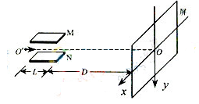
(2)假设你利用该装置探究未知离子，试依照以下实验结果计算未知离子的质量数。
上述装置中，保留原电场，再在板间加沿-y方向的匀强磁场。现有电荷量相同的两种正离子组成的离子流，仍从O′点沿O′O方向射入，屏上出现两条亮线。在两线上取y坐标相同的两个光点，对应的x坐标分别为3.24mm和3.00mm，其中x坐标大的光点是碳12离子击中屏产生的，另一光点是未知离子产生的。尽管入射离子速度不完全相同，但入射速度都很大，且在板间运动时O′O方向的分速度总是远大于x方向和y方向的分速度。
【命题立意】本题以质谱仪工作原理为载体,体现了高考命题的灵活性和新颖性，注重了理论与生活及科技的联系，主要考查带电粒子在电场和磁场中的偏转规律，因为运动是在立体空间，故该题的难度比较大。
【思路点拨】解答本题时注意将运动分解成水平和竖直两个方向分别计算加速度及位移，离子的入射速度都很大，正确理解离子在磁场中运动时间甚短，在板间运动时O′O方向的分速度总是远大于x方向和y方向的分速度，得到所经过的圆弧与圆周相比甚小，洛伦兹力变化甚微，故可作恒力处理是该题的突破点。
【规范解答】
（1）离子在电场中受到的电场力
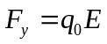 ① 1分
离子获得的加速度
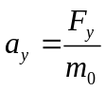 ② 1分
离子在板间运动的时间
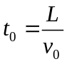 ③ 1分
到达极板右边缘时，离子在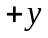方向的分速度
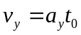 ④ 1分
离子从板右端到达屏上所需时间
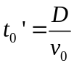 ⑤ 1分
离子射到屏上时偏离点的距离
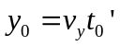 1分
由上述各式，得
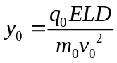 ⑥ 1分
（2）设离子电荷量为，质量为，入射时速度为，磁场的磁感应强度为，磁场对离子的洛伦兹力
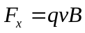 ⑦ 2分
已知离子的入射速度都很大，因而离子在磁场中运动时间甚短，所经过的圆弧与圆周相比甚小，且在板间运动时，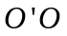方向的分速度总是远大于在方向和方向的分速度，洛伦兹力变化甚微，故可作恒力处理，
洛伦兹力产生的加速度
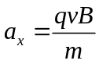 ⑧ 2分
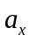是离子在方向的加速度，离子在方向的运动可视为初速度为零的匀加速直线运动，到达极板右端时，离子在方向的分速度
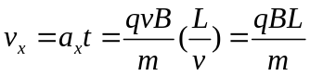 ⑨ 2分
离子飞出极板到达屏时，在方向上偏离点的距离
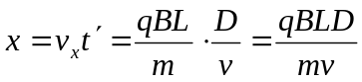 ⑩ 2分
当离子的初速度为任意值时，离子到达屏上时的位置在方向上偏离点的距离为，考虑到⑥式，得
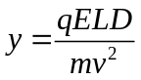 2分
由⑩、⑾两式得
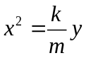  2分
其中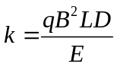
上式表明，是与离子进入板间初速度无关的定值，对两种离子均相同，由题设条件知，坐标3.24mm的光点对应的是碳12离子，其质量为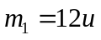，坐标3.00mm的光点对应的是未知离子，设其质量为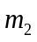，由⑿式代入数据可得
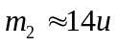 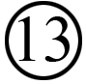 2分
故该未知离子的质量数为14。
【答案】（1） （2）
8.（2010.海南理综T1）1873年奥地利维也纳世博会上，比利时出生的法国工程师格拉姆在布展中偶然接错了导线，把另一直流发电机发出的电接到了自己送展的直流发电机的电流输出端。由此而观察到的现象导致了他的一项重要发明，从而突破了人类在电能利用方中的一个瓶颈．此项发明是（ ）
A．新型直流发电机 B．直流电动机
C．交流电动机 D．交流发电机
【命题立意】通过物理学史考查直流电动机、直流发电机工作原理.
【思路点拨】直流发电机是“因动而电”，直流电动机是“因电而动”
【规范解答】选B，直流发电机发电时接另一直流发电机，则另一直流发电机实际成了直流电动机，本质上都是电流在磁场中的受力，在一直流发电机中，线圈受到的安培力是阻力，外力克服安培力做功，其机械能转化为电能，在直流电动机中，安培力做正功，电能转化为机械能，因此B正确。
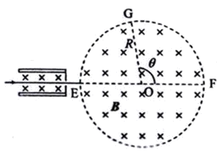
9.（2010.海南理综T15）右图中左边有一对平行金属板，两板相距为d．电压为V；两板之间有匀强磁场，磁感应强度大小为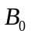，方向与金属板面平行并垂直于纸面朝里。图中右边有一半径为R、圆心为O的圆形区域内也存在匀强磁场，磁感应强度大小为B，方向垂直于纸面朝里。一电荷量为q的正离子沿平行于金属板面、垂直于磁场的方向射入平行金属板之间，沿同一方向射出平行金属板之间的区域，并沿直径EF方向射入磁场区域，最后从圆形区城边界上的G点射出．已知弧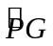所对应的圆心角为，不计重力．求
(1)离子速度的大小；
(2)离子的质量．
【命题立意】考查带电粒子在速度选择器中的直线运动以及在匀强磁场中的圆周运动
【思路点拨】本题可按照以下思路分析：
速度选择器
电场力与洛伦兹力平衡
直线运动
在电场磁场中运动
进入匀强磁场中运动
只受洛伦兹力
匀速圆周运动
几何关系
求出未知量

【规范解答】
(1)由题设知，离子在平行金属板之间做匀速直线运动，安所受到的向上的压力和向下的电场力平衡
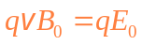
式中，是离子运动速度的大小，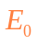是平行金属板之间的匀强电场的强度，有
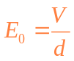
解得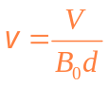
(2)在圆形磁场区域，离子做匀速圆周运动，由洛伦兹力公式和牛顿第二定律有


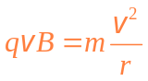
式中，和分别是离子的质量和它做圆周运动的半径。由题设，离子从磁场边界上的点G穿出，离子运动的圆周的圆心必在过E点垂直于EF的直线上，且在EG的垂直一平分线上(见右图)。由几何关系有
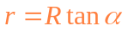
式中，是与直径EF的夹角，由几何关系得
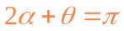
联立得，离子的质量为 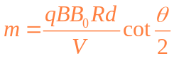
【类题拓展】带电粒子在匀强磁场中的圆周运动解题技巧
解决带电粒子在匀强磁场中的圆周运动的关键是正确画出粒子运动的轨迹图，画出粒子运动的轨迹图的基本步骤是：①根据速度方向定出半径的位置。因为速度是轨迹的切线，所以半径与速度在任何情况下总是垂直的。根据半径与速度总垂直的性质，确定一条半径，而轨迹圆的圆心一定在这条半径上，而两条半径的交点必然是圆心。这样，找到了半径和圆心，轨迹圆就确定了，这叫做“一速、二径、三圆心”.
10. （2010·浙江理综·T23）（20分）如图所示，一矩形轻质柔软反射膜可绕过O点垂直纸面的水平轴转动，其在纸面上的长度为L₁，垂直的为L₂。在膜的下端（图中A处）挂有一平行于转轴，质量为m，长为L2的导体棒使膜成平面。在膜下方水平放置一足够大的太阳能光电池板，能接收到经反射膜反射到光电池板上的所有光能，并将光能转化成电能。光电池板可等效为一个一电池，输出电压恒定为U；输出电流正比于光电池板接收到的光能（设垂直于入射光单位面积上的光功率保持恒定）。导体棒处在方向竖直向上的匀强磁场B中，并与光电池构成回路，流经导体棒的电流垂直纸面向外（注：光电池与导体棒直接相连，连接导线未画出）。

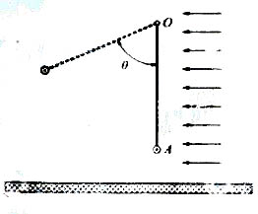
（1）现有一束平行光水平入射，当反射膜与竖直方向成＝60时，导体棒处于受力平衡状态，求此时电流强度的大小和光电池的输出功率。
（2）当变成45时，通过调整电路使导体棒保持平衡，光电池除维持导体棒力学平衡外，还能输出多少额外电功率？
【命题立意】本题以光电池板为背景知识,体现情景新颖，主要考查力的平衡、电路计算、安培力、能量守恒等知识
【思路点拨】光通过反射膜照射到光电池板上，将光能转化为电能，通过回路，导体棒中有了电流，导体棒处在方向竖直向上的匀强磁场B中，受安培力、重力和弹力作用而处于平衡，导体棒平衡于不同位置，反射光强度不同，因而光电池板输出电能也不同。
【规范解答】
（1）导体所受安培力为 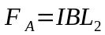 ①
导体棒的静力平衡关系 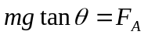 ②
解得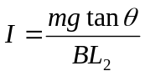 ③
所以当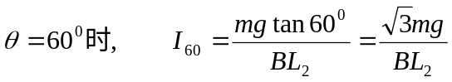
光电池输出功率为 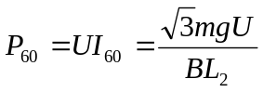
（2）当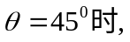根据③式可知维持静力平衡需要的电流为
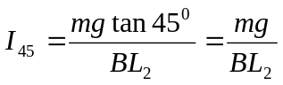
根据几何关系可知 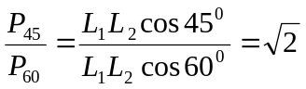
可得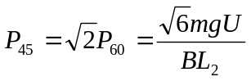
而光电池产生的电流为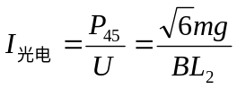
所以能提供的额外电流为 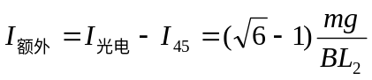
可提供额外功率为